Testy w postman

scren 1: test reejestracji – jak widac 201 OK
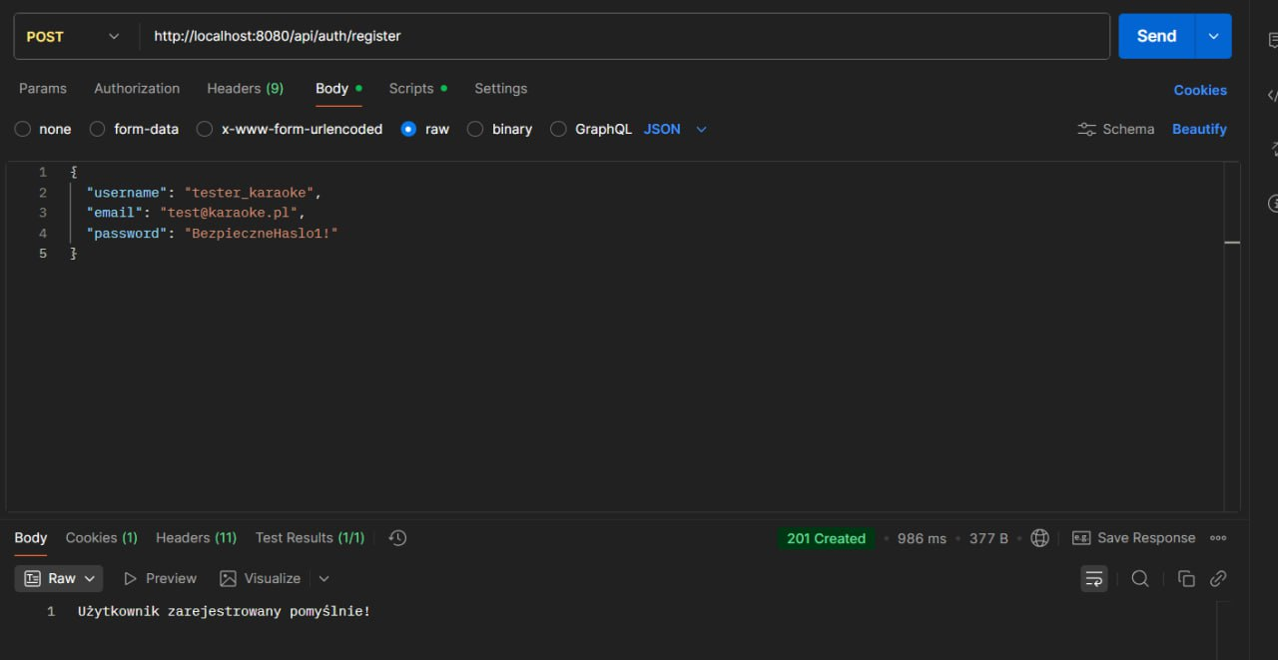
screen 2: wyajtek kiedy nazwa uzytkownika jest już zajeta
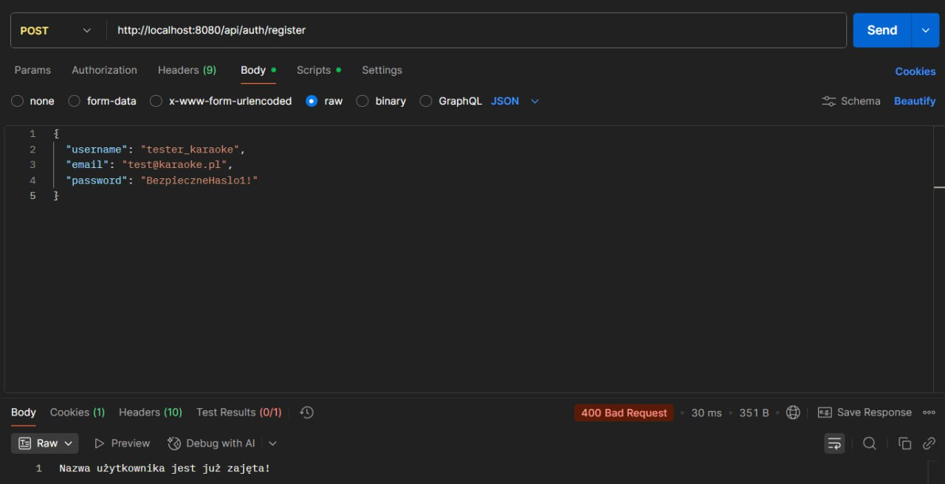

s3: logowanie – 200OK

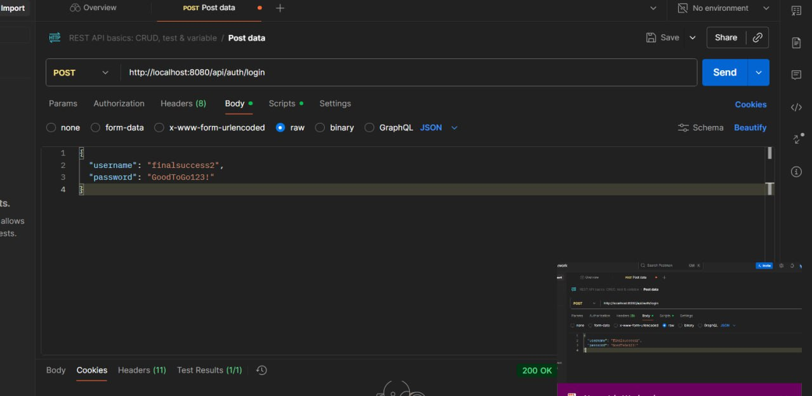
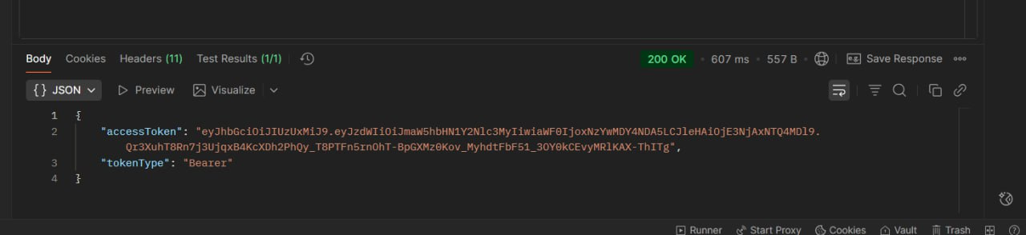
przy poprawnym zalogowaniu zwraca token JWT:

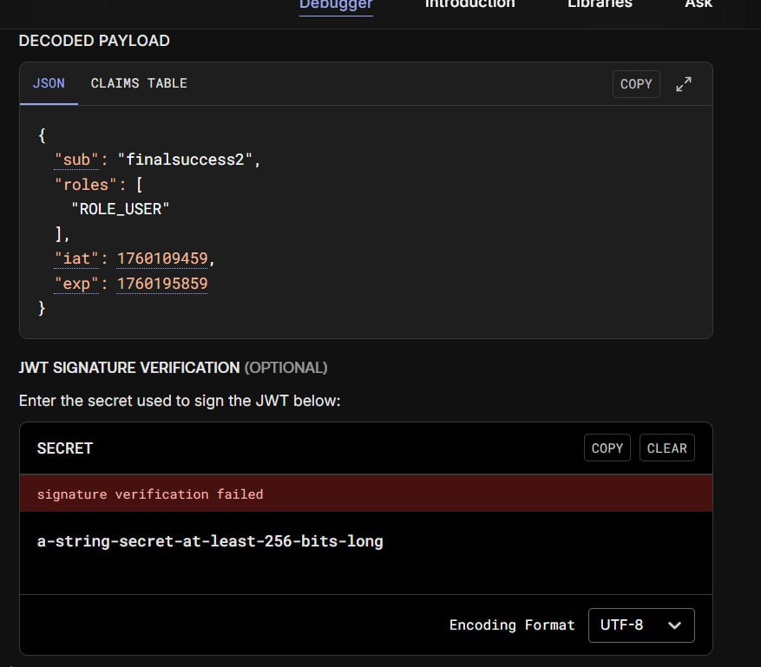
testowy odczyt tokena

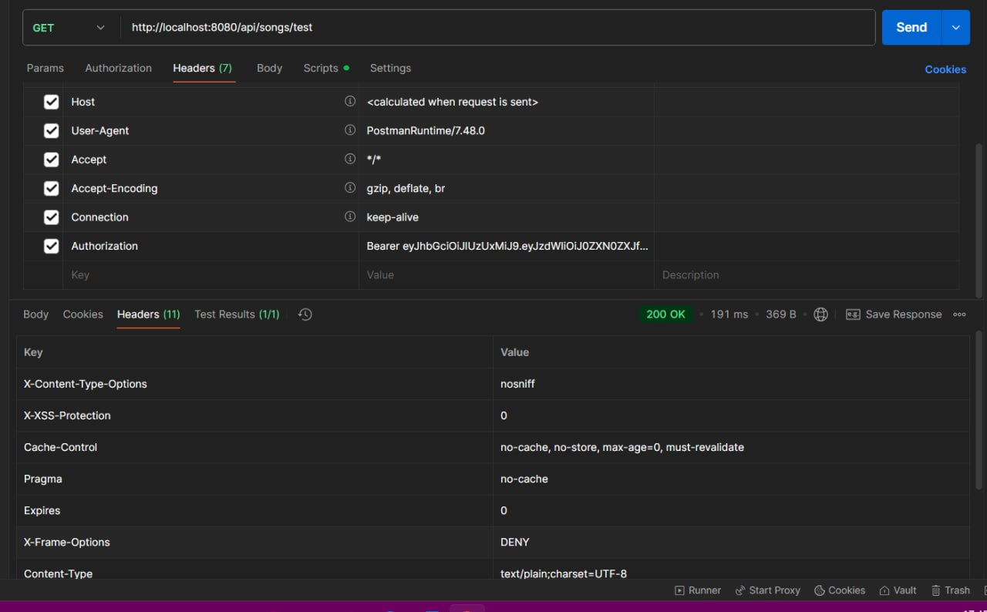
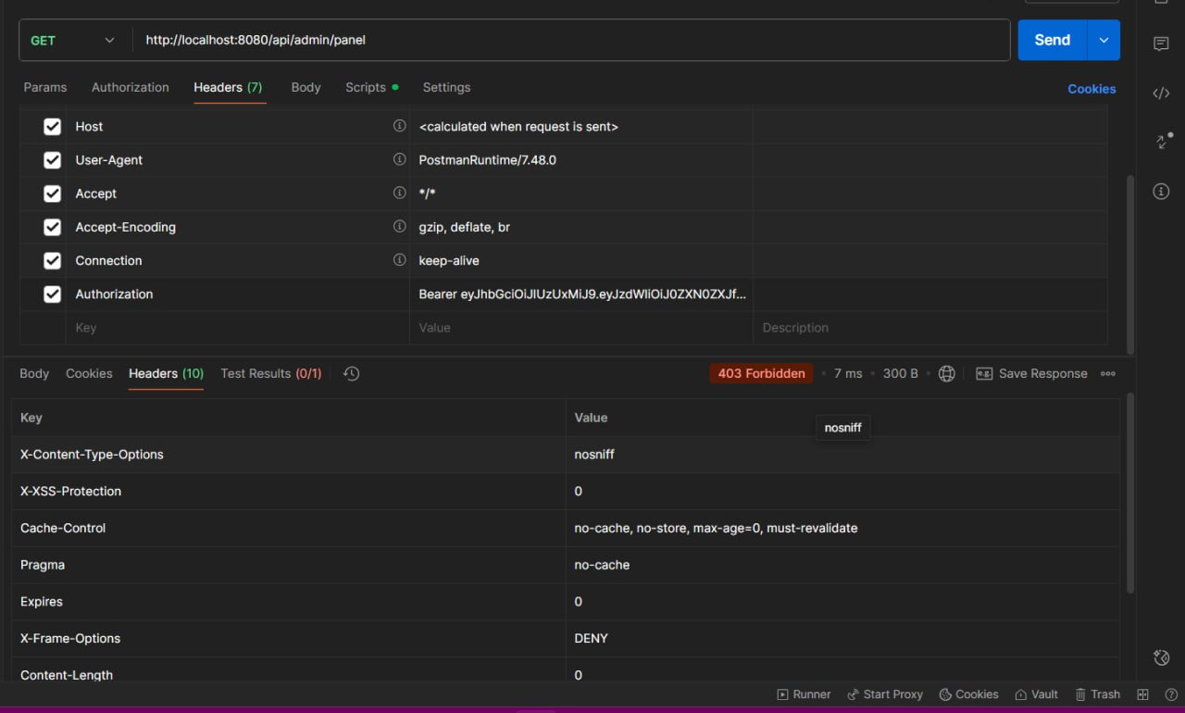
metoda GET do pobierania piosenek – 200OK

odpowiedź 403 Forbidden przy próbie dostępu do Panelu admina przez usera bez uprawnień

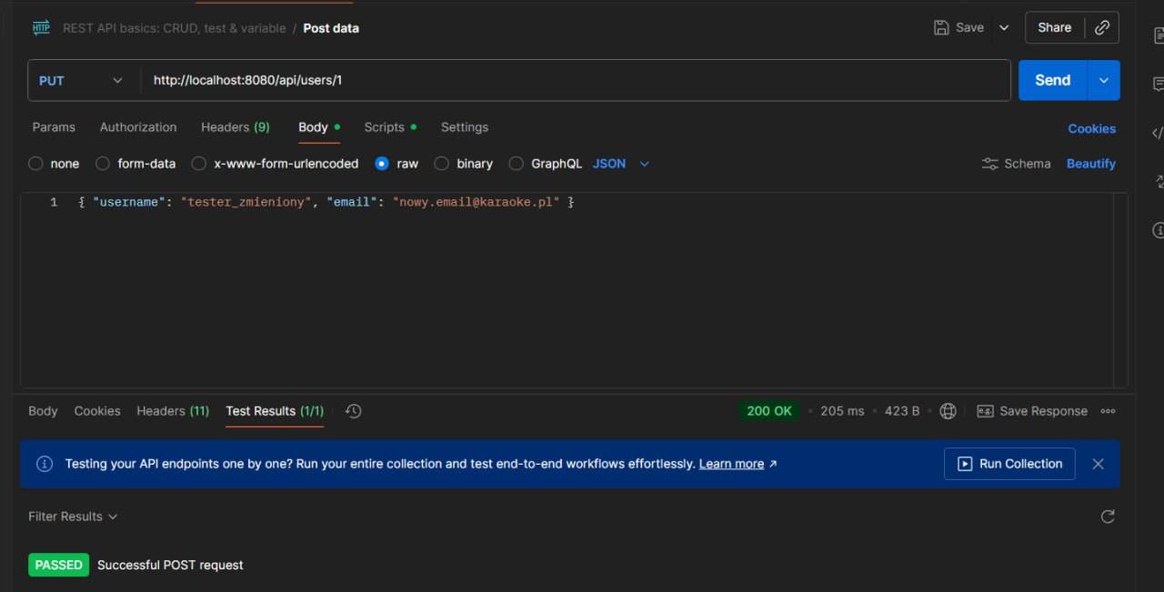
Metoda PUT do zmiany danych użytkownika
→ poprawna zmiana w bazie przez Hibernate

